Лекция-беседа «Административная ответственность за потребление наркотических средств и психотропных веществ»

В рамках плана антинаркотических мероприятий в МБОУ СОШ№4 20.10.2022 года с родителями 9 классов была проведена информационная беседа «Административная ответственность за потребление наркотических средств и психотропных веществ», которую провели медицинский работник ГБУЗ «Тимашевская ЦРБ» МЗ КК Арустамян Асмида Зармиковна, а также психолог школы Катаргина Анна Сергеевна.
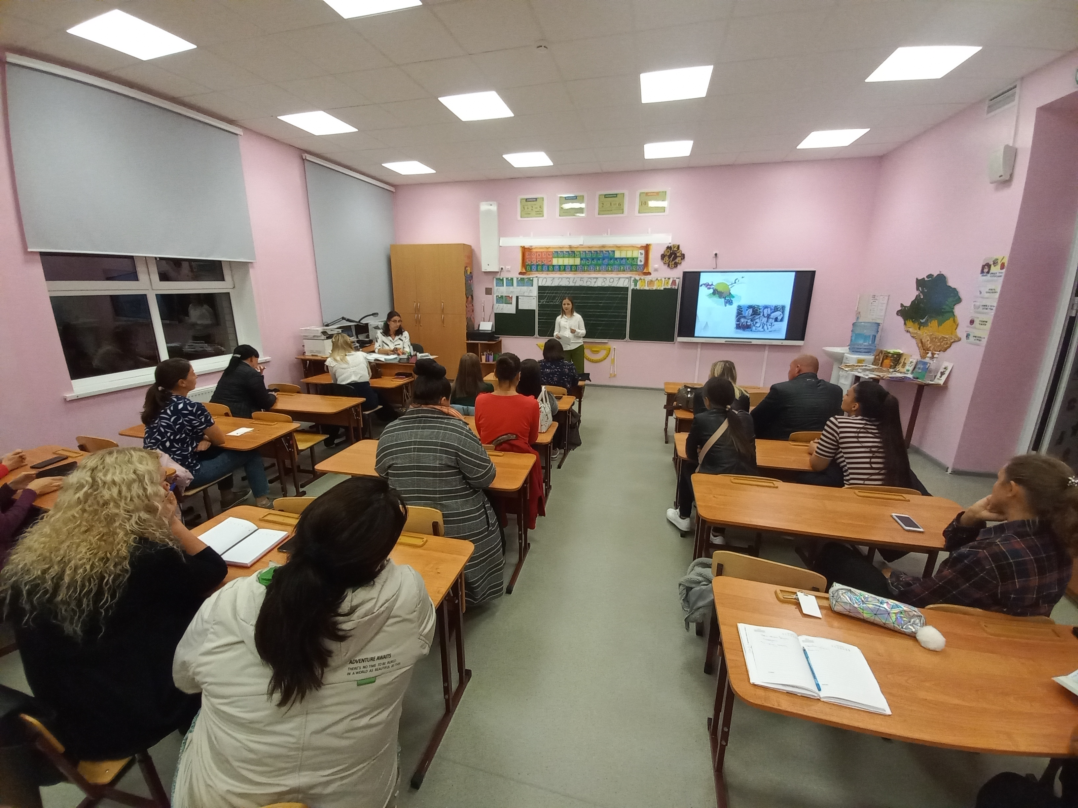Целью данной беседы было просвещение и осведомление родителей по проблеме употребления «аптечных наркотиков», повышение осведомлённости родителей об ответственности за потребление наркотических средств.
На беседе рассматривались вопросы распространения наркомании и связанных с ней правонарушений, воспитание психологической устойчивости детей и молодежи к употреблению психоактивных (наркотических) веществ.
Психологи, педагоги, медики советуют: «Неважно, сколько лет вашим детям, неважно, заметили вы что-то странное в их поведении и физическом состоянии или нет – вам следует поговорить с ними о наркотиках». Этот разговор не может быть преждевременным, так же как его никогда не поздно начинать.
